UNIVERSIDADE FEDERAL DE VIÇOSA – UFV
DEPARTAMENTO DE ENGENHARIA ELÉTRICA -DEL
CURSO DE ENGENHARIA ELÉTRICA

ROTEIRO DE AULA PRÁTICA DE MÁQUINAS ELÉTRICAS II – ELT 342

NOME: ________________________________ MATRÍCULA:_____________

Aula Prática : 02

Assunto: Operação do Gerador Síncrono Isolado da Rede

1 – Introdução
A operação de um gerador síncrono suprindo uma carga depende fortemente do fator de potência da carga e se o gerador está operando isolado ou em paralelo com outros geradores. Esta situação é para o gerador acionado em uma velocidade constante e excitação em corrente contínua do enrolamento de campo constante. A figura 01 mostra de forma sucinta o diagrama de um gerador operando isolado, suprindo uma carga que pode demandar potência ativa, reativa ou uma combinação das duas.

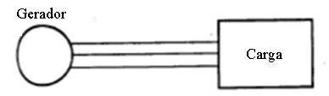
Figura 01 – Gerador síncrono operando isolado

Como a excitação do enrolamento de campo e a velocidade de acionamento do gerador permanecem constantes, para um mesmo fator de potência da carga a medida que a carga é aumentada a corrente nos enrolamentos do estator aumentam. Os diagramas fasoriais abaixo mostram as variações da carga para fator de potência atrasado, unitário e adiantado.

Fator de potência atrasado

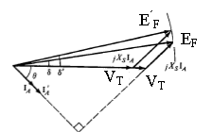

Fator de potência unitário

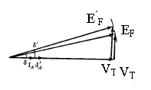
Fator de potência adiantado
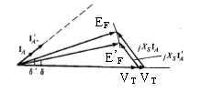

Verifica-se que para carga com fatores de potência atrasados e unitários a tensão nos terminais do gerador é reduzida à medida que a carga aumenta, sendo menor com carga de fator de potência atrasado e para cargas com fator de potência adiantado a tensão aumenta. Como a freqüência deve ser mantida constante porque as cargas devem ser alimentadas em freqüências constantes, a velocidade deve ser mantida constante, portanto, a única forma de controlar a tensão nos terminais do gerador com a variação da carga é variar a corrente no enrolamento de campo.
A regulação de tensão do gerador é dada por:

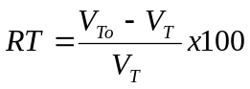

RT – regulação de tensão
V_{To} – Tensão terminal em vazio
V_{T} – Tensão terminal a plena carga
Nesta aula será levantado o gráfico da tensão nos terminais do gerador em função da corrente de carga.

2 - Objetivo

Esta aula tem por objetivo levantar as características da variação da tensão nos terminais do gerador em função da corrente de carga, para fatores de potência atrasado, unitário e adiantado, mantendo-se constantes a velocidade e a excitação do enrolamento de campo.

3 - Material Utilizado

- Uma máquina de corrente contínua funcionando como motor, ligada em shunt;
- Uma máquina síncrona;
- Duas fontes de tensão contínua de 220 V / 1 A, 220 V/10 A;
- Três bobinas de 220 V ou 127 V , 5 A;
- Três capacitores de 25 μF, 220 V ou 127 V, 5 A
- 18 lâmpadas de potências variáveis, 220 ou 110 V;
- Oito multímetros;
- Um tacômetro;
- Dois varivolts

4 – Desenvolvimento
Para a realização do ensaio é montado um experimento, conforme o diagrama da figura 02
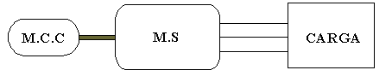
Figura 02 – Esquema de ligação para o ensaio

- Primeiramente é feita a montagem acima, com o motor de corrente contínua ligado em shunt, com o enrolamento de campo em paralelo com o enrolamento da armadura. A máquina síncrona e a carga são ligados em estrela, e o enrolamento de campo da máquina síncrona ligado a uma fonte de tensão contínua;
- Em seguida, acionar o eixo do gerador síncrono na velocidade síncrona (1800 RPM) e excitar o circuito de campo até que a tensão de linha gerada nos terminais do estator, com a carga desligada, seja de 220 V;
- Ligar uma carga variável nos terminais do estator, mantendo-se o fator de potência sempre constante, (atrasado, unitário ou adiantado);
- Para cada variação medir a corrente e a tensão gerada ;
- Também para cada variação de carga a velocidade deve ser mantida sempre constante;
- Monte uma tabela e trace o gráfico de V_{T} = f(I_{L}), para cada fator de potência da carga;
- A partir dos parâmetros do circuito equivalente, da curva em vazio do gerador síncrono, determinados na primeira aula prática, para cada variação da carga, (fator de potência atrasado, unitário e adiantado) determinar teoricamente a tensão nos terminais do estator e a corrente da carga e traçar o gráfico;
- Comparar estes resultados com os obtidos experimentalmente para a carga com fator de potência atrasado, analisando as discrepâncias entre eles;
- Variar a corrente de campo I_{F} com relação à variação da carga para manter a tensão constante e comentar o que se pode ser feito para a manter a tensão nos terminais do gerador constante;
- Porque a freqüência deve ser mantida constante?
- Se desejamos que o gerador isolado do barramento infinito mantém a tensão e a freqüência geradas constantes o que é recomendado?;
- Conclusões;

